Evolutivité maximale pour les machines agricoles
B&R présente Scalability+ au salon Agritechnica à Hanovre
Le spécialiste de l'automatisation B&R présentera ses solutions innovantes Scalability+ sur son stand au salon Agritechnica, qui se tient à Hanovre du 8 au 14 Novembre. Au stand H05 dans le Hall 15, la société montrera comment l'automatisation des machines agricoles peut bénéficier d'un portefeuille complet de matériel, de modules logiciels et d'un puissant outil de développement.
Scalability+ repose sur le concept de l'automatisation intégrée - l'interaction homogène entre les contrôleurs, les terminaux, l'électronique de puissance, la sécurité et les capteurs. Grâce à un matériel interchangeable dans presque toutes les situations, les clients ont la liberté de choisir le matériel approprié à leur application. Pour mettre efficacement les composants d'automatisation en réseau, B&R utilise le protocole temps réel Ethernet POWERLINK en plus de la technologie éprouvée CAN.
Faible risque d'investissement
Tous les produits de B&R sont développés, diagnostiqués et maintenu en utilisant l'outil de développement logiciel Automation Studio. Le logiciel est indépendant du matériel, ainsi un haut niveau de ré-utilisabilité est garantie. L'utilisateur peut, par exemple, remplacer un contrôleur par un puissant PC industriel sans avoir à apporter de modifications au logiciel.
B&R fournit également des composants logiciels prêts à l'emploi qui mettent en œuvre les fonctions de base sans aucune programmation. Cela permet aux programmeurs de se concentrer sur les fonctionnalités qui représentent une valeur ajoutée pour les utilisateurs finaux. Les clients de B&R peuvent apporter de nouvelles innovations sur le marché plus rapidement et avec moins de risques.

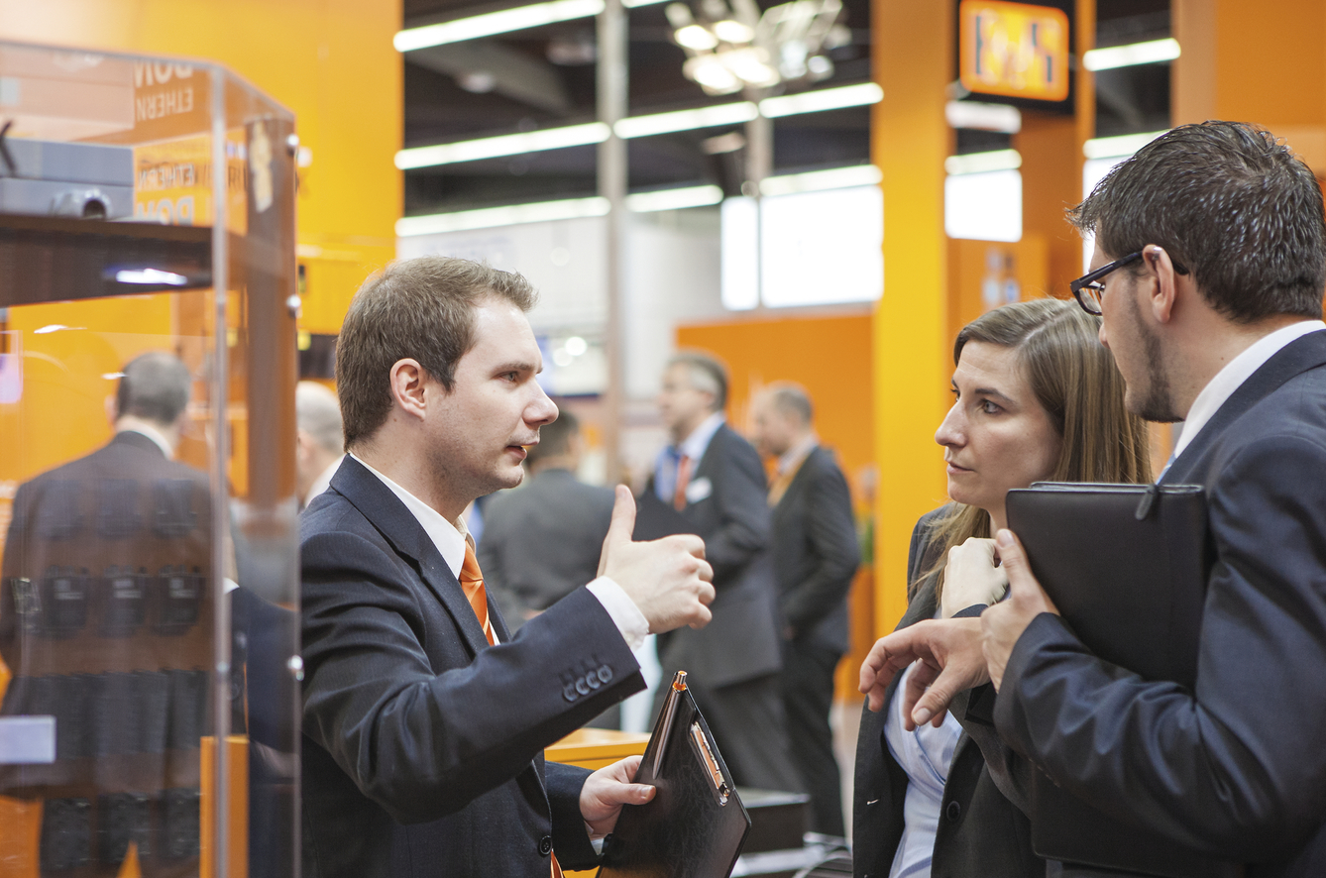
La solution Scalability+ sera présentée sur le stand B&R lors du salon Agritechnica.

A propos de B&R
B&R est une société d'automatismes innovante dont le siège social est basé en Autriche et qui dispose d'agences partout dans le monde. Le 6 juillet 2017, B&R est devenue une business unit du groupe ABB. Comptant parmi les leaders de l’automatisation industrielle, B&R allie technologies avancées et ingénierie de haut niveau pour fournir à ses clients, dans la quasi-totalité des industries, des solutions complètes pour l’automatisation de machines et de lignes, le contrôle de mouvements, la visualisation et la sécurité intégrée. En s’appuyant sur des standards de communication IoT Industriel comme OPC UA, POWERLINK et openSAFETY, et sur le puissant environnement de développement logiciel Automation Studio, B&R façonne l'avenir de l'ingénierie des automatismes. Forte de son leadership technologique, la société puise sa capacité d'innovation dans sa volonté de simplifier les processus et d'aller au-delà des attentes des clients.
Pour plus d'informations : www.br-automation.com

